***Выпуск № 32***

***от 23 декабря 2024г.***

*ВЕСТНИК*

*Студеновского сельсовета*

*Карасукского района*

*Новосибирской области*

**В этом номере**

|  |  |
| --- | --- |
| **Наименование** | **Страница** |
| 1. Проект Постановления администрации Студеновского сельсовета Карасукского района Новосибирской области от 00.00.0000 № 00 «О внесении изменений в постановление от 25.04.2022 № 32 «Об утверждении положения о комиссии по соблюдению требований к служебному поведению муниципальных служащих и урегулированию конфликтов интересов в администрации Студеновского сельсовета Карасукского района Новосибирской области»». 2. Информация о погашении задолженности от УФНС. |  |

**Печатное издание Студеновского сельсовета**

**Карасукского района Новосибирской области**

**Издается с апреля 2007 года**

**ПРОЕКТ**

**АДМИНИСТРАЦИЯ**

**СТУДЕНОВСКОГО СЕЛЬСОВЕТА**

**КАРАСУКСКОГО РАЙОНА НОВОСИБИРСКОЙ ОБЛАСТИ**

**ПОСТАНОВЛЕНИЕ**

00.00.0000 с. Студеное № 00

**О внесении изменений в постановление от 25.04.2022 № 32 «Об утверждении положения о комиссии по соблюдению требований к служебному поведению муниципальных служащих и урегулированию конфликтов интересов в администрации Студеновского сельсовета Карасукского района Новосибирской области»**

В соответствии с Федеральным законом от 06.10.2003 № 131-ФЗ «Об общих принципах организации местного самоуправления в Российской Федерации», Федеральным законом от 10.07.2023 №286-ФЗ «О внесении изменений в отдельные законодательные акты Российской Федерации» в Федеральный закон от 25.12.2008 №273-ФЗ «О противодействии коррупции»,

**ПОСТАНОВЛЯЮ:**

1. Внести в постановление администрации Студеновского сельсовета Карасукского района Новосибирской области от 25.04.2022 №32 «Об утверждении положения о комиссии по соблюдению требований к служебному поведению муниципальных служащих и урегулированию конфликтов интересов в администрации Студеновского сельсовета Карасукского района Новосибирской области», следующие изменения,

1.1. В Положении о комиссии по соблюдению требований к служебному поведению муниципальных служащих и урегулированию конфликтов интересов в администрации Студеновского сельсовета Карасукского района Новосибирской области:

1.1.1. Пункт 9 дополнить подпунктом 7 следующего содержания:

«7) уведомление муниципального служащего о возникновении не зависящих от него обстоятельств, препятствующих соблюдению требований к служебному поведению и (или) требований об урегулировании конфликта интересов»;

1.1.2.Подпункт 1 пункта 19 изложить в следующей редакции:

«1) информацию, изложенную в обращениях или уведомлениях, указанных в абзацах втором и четвертом подпункта 2 и подпунктах 5 и 7 пункта 9 настоящего Положения»;

1.1.3.Подпункт 3 пункта 19 изложить в следующей редакции:

«3) мотивированный вывод по результатам предварительного рассмотрения обращений и уведомлений, указанных в абзацах втором и четвертом подпункта 2 и подпунктах 5 и 7 пункта 9 настоящего Положения, а также рекомендации для принятия одного из решений в соответствии с пунктами 30, 32, 35, 36.1 настоящего Положения или иного решения.»;

1.1.4.Дополнить пунктом 36.1 следующего содержания:

«36.1. По итогам рассмотрения вопроса, указанного в подпункте 7 пункта 9 настоящего Положения, комиссия принимает одно из следующих решений:

а) признать наличие причинно-следственной связи между возникновением не зависящих от муниципального служащего обстоятельств и невозможностью соблюдения им требований к служебному поведению и (или) требований об урегулировании конфликта интересов;

б) признать отсутствие причинно-следственной связи между возникновением не зависящих от муниципального служащего обстоятельств и невозможностью соблюдения им требований к служебному поведению и (или) требований об урегулировании конфликта интересов».

2. Опубликовать настоящее постановление в «Вестнике Студеновского сельсовета Карасукского района Новосибирской области» и разместить на официальном сайте Студеновского сельсовета Карасукского района Новосибирской области в сети Интернет.

3. Контроль исполнения настоящего постановления оставляю за собой.

И.о. Главы Студеновского сельсовета

Карасукского района

Новосибирской области _______________ О.Н. Дель

**Как узнать о наличии налоговой задолженности и погасить ее**

Межрайонная инспекция Федеральной налоговой службы № 17 по Новосибирской области предлагает жителям региона не оставаться в долгу перед бюджетом.

Проверить наличие налоговой задолженности и оплатить ее онлайн можно:

- в электронном сервисе «Личный кабинет налогоплательщика для физических лиц» на сайте ФНС России <https://www.nalog.gov.ru/>;

- в мобильном приложении   
«Налоги ФЛ»;

- на Едином портале предоставления государственных и муниципальных услуг;

- в онлайн-банках и мобильных   
приложениях банков.

Узнать о наличии налоговой задолженности и получить квитанцию лично можно:

- в любой налоговой инспекции, кроме Межрайонной ИФНС России № 16 по Новосибирской области;

- в любом офисе «Мои документы» ГАУ НСО «МФЦ»

Оплатить задолженность можно в отделениях банков и офисах Почты России, а также онлайн без авторизации через сервис[«Уплата налогов и пошлин»](https://service.nalog.ru/payment/) на сайте ФНС России <https://www.nalog.gov.ru/>.

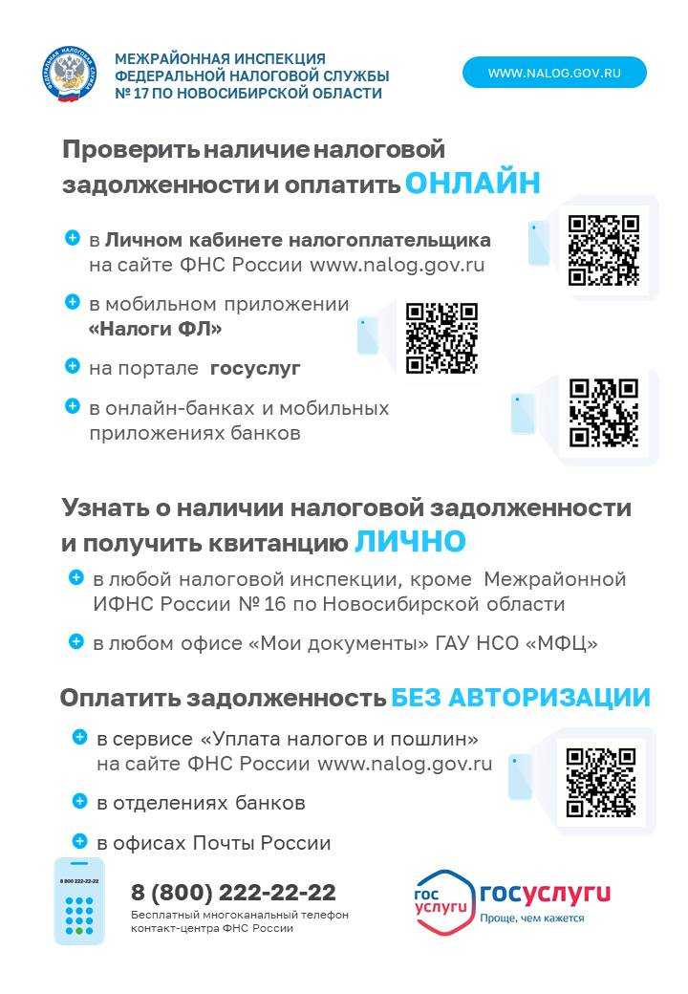

|  |  |  |
| --- | --- | --- |
| ***Редакционный***  ***совет:***  *Финадеева С.С.*  *Дель А.А.*  *Воронова Л.П.*  ***СОУЧРЕДИТЕЛИ:*** *Администрация и*  *Совет депутатов Студеновксого сельсовета* | ***Адрес:***  *Новосибирская область, Карасукский район,*  *с.Студеное, ул. 35 лет Победы 41-А* | ***ВЕСТНИК***  *Студеновского сельсовета*  *Карасукского района*  *Новосибирской области*  *отпечатан в администрации Студеновского сельсовета*  *Карасукский район, с.Студеное, ул.35 лет Победы,41А*  *Тираж 15* |